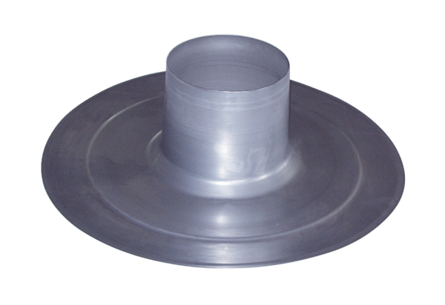Krovna ploča DP 125 AJedinica za pakiranje: 1 komAsortiman: B
Broj artikla: 0092.0382Proizvođač: MAICO

